1. Какая ошибка допущена при моделировании этого бизнес-процесса?

Неверно применены "пунктирные" стрелки

Неправильно применен параллельный шлюз

Ошибок нет

Шлюзы отсутствуют

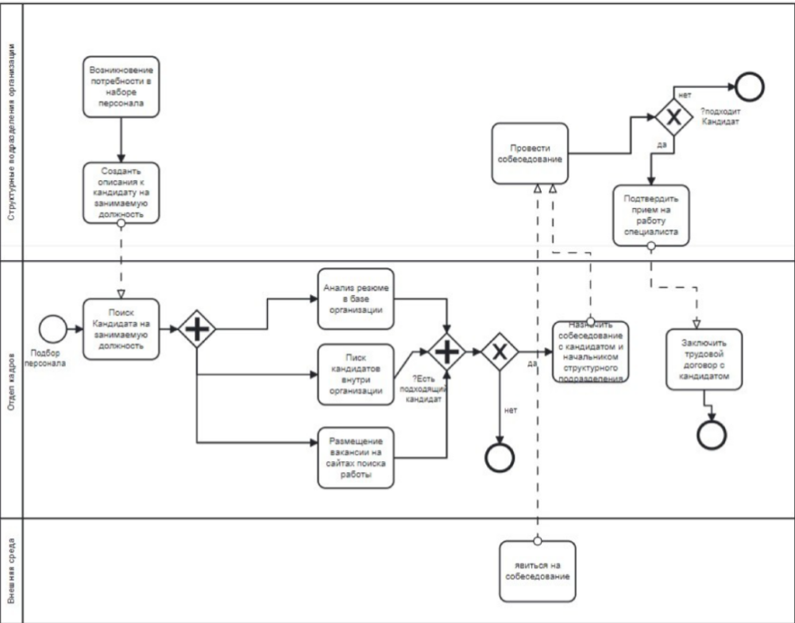

1. Выберите НЕ корректную схему:

первая

вторая

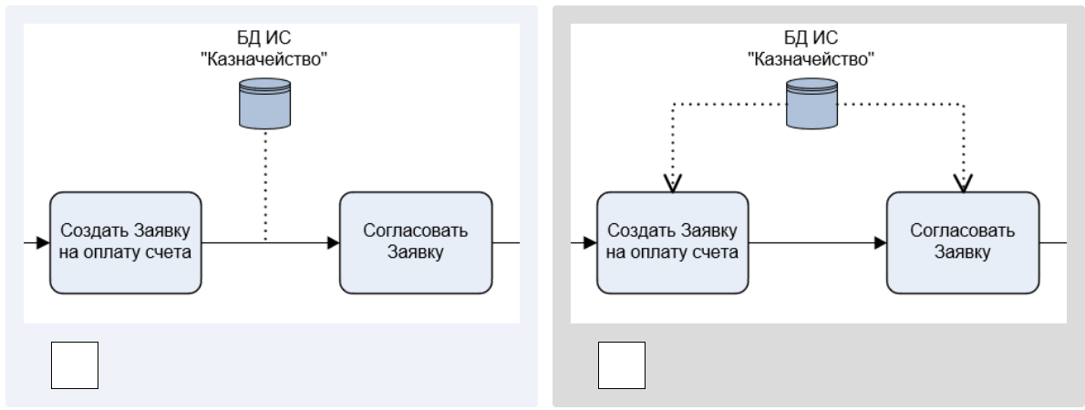

1. Какая ошибка допущена при моделировании этого бизнес-процесса?

Завершающее событие должно быть одно, а не два

Неверно отображено стартовое событие

Не описаны условия в шлюзе

Действия перепутаны с событиями

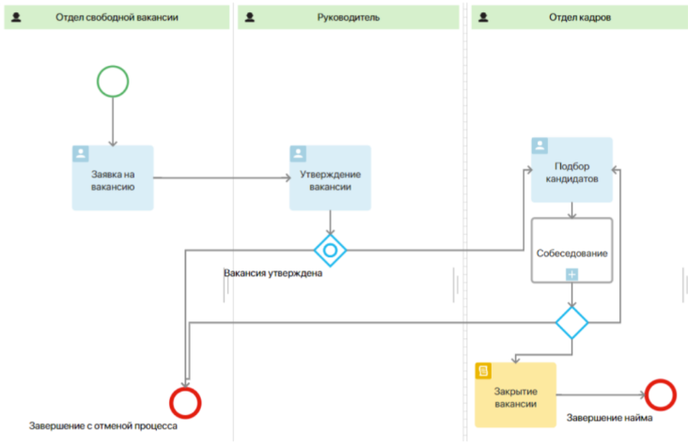

1. При каких условиях, согласно этому бизнес-процессу, тапки будут уничтожены?

Если в 12:00 мама или папа попросили тапки

Если к 12:00 встали и папа и мама

Если к 12:00 ни мама, ни папа не встали

Если после подъема папы и мамы прошло 12 часов

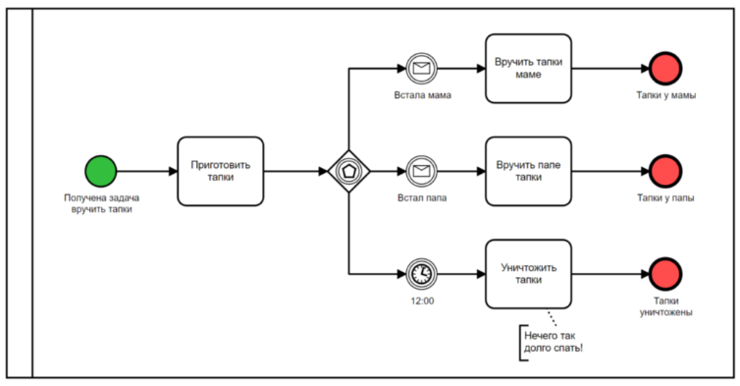

1. Будет ли выполнено Действие 1?

Нет

Да, если пришло оба письма

Зависит от цвета писем: если зеленые - то да.

Да, если пришло хотя бы одно из писем

